Проект
внесения изменений в проект планировки и межевания на застроенную территорию в кадастровом квартале 41:05:0101007 Елизовского городского поселения
- Перераспределение земельного участка частной собственности с кадастровым номером 41:05:0101007:2288 площадью 545 кв.м, расположенного по адресу: ул. Томская, 27, г. Елизово и смежного с ним земельного участка, государственная собственность на который не разграничена, путем образования земельного участка общей площадью 606 кв.м.
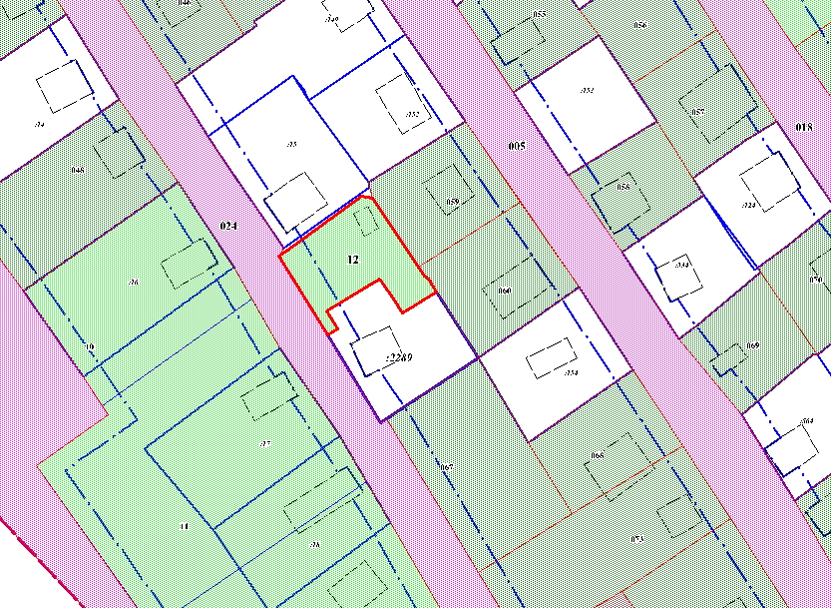
Геодезические данные образуемого земельного участка с условным номером 12:
Номер | X, м | Y, м
1 | 575475,41 | 1397373,00
2 | 575477,00 | 1397375,15
3 | 575490,03 | 1397393,01
4 | 575489,52 | 1397395,82
5 | 575470,75 | 1397408,26
6 | 575469,93 | 1397409,39
7 | 575466,88 | 1397411,30
8 | 575461,72 | 1397403,07
9 | 575465,88 | 1397400,30
10 | 575470,04 | 1397397,53
11 | 575462,10 | 1397384,59
12 | 575457,89 | 1397387,26
13 | 575456,44 | 1397384,89
S = 606 кв.м.

- Перераспределение земельного участка частной собственности с кадастровым номером 41:05:0101007:448 площадью 1011 кв.м, расположенного по адресу: ул. Магистральная, 266, г. Елизово и части земельного участка с кадастровым номером 41:05:0101007:2369, государственная собственность на который не разграничена, путем образования земельного участка общей площадью 1082 кв.м.
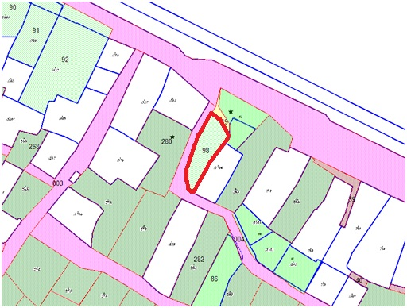
Геодезические данные образуемого земельного участка с условным номером 98:
Номер точки | X | Y
1 | 573837,60 | 1399492,78
2 | 573834,57 | 1399497,04
3 | 573831,55 | 1399499,61
4 | 573817,11 | 1399508,05
5 | 573812,35 | 1399505,01
6 | 573812,07 | 1399504,83
7 | 573796,78 | 1399492,63
8 | 573790,35 | 1399487,94
9 | 573770,23 | 1399477,39
10 | 573772,91 | 1399472,92
11 | 573781,27 | 1399471,81
12 | 573788,84 | 1399471,87
13 | 573805,48 | 1399477,15
14 | 573820,05 | 1399482,69
15 | 573834,53 | 1399490,66
S = 1082 кв.м.

Геодезические данные образуемого земельного участка с условным номером 19 (к.н. 41:05:0101007:2369):
Номер точки | X | Y
1 | 573859,03 | 1399500,68
2 | 573842,69 | 1399498,89
3 | 573831,83 | 1399506,04
4 | 573828,13 | 1399508,47
5 | 573817,11 | 1399508,05
6 | 573831,55 | 1399499,61
7 | 573834,57 | 1399497,04
8 | 573837,60 | 1399492,78
9 | 573842,68 | 1399496,28
S = 159 кв.м.

